протокол № 64/14

рассмотрения и оценки заявок на участие в запросе котировок
г. Рубцовск 23 декабря 2014 года
1. Муниципальный заказчик:
Полное наименование: Администрация города Рубцовска Алтайского края
(для комитета Администрации города Рубцовска по управлению имуществом)
Почтовый адрес: 658200, Алтайский край, г. Рубцовск, пр. Ленина, 130
Адрес электронной почты: zakaz@rubadm.ru
Контактный телефон: 8 (38557) 4-12-85

2. Извещение о проведении запроса котировок было размещено на официальном сайте www.zakupki.gov.ru (извещение №0117300085514000287 от 16.12.2014).

3. Существенными условиями муниципального контракта, который будет заключен с победителем в проведении запроса котировок, являются следующие:
3.1. Наименование, характеристики и объем оказываемых услуг: оказание услуг по оценке рыночной стоимости объектов муниципальной собственности муниципального образования город Рубцовск Алтайского края согласно описанию объекта закупки.
3.2. Место оказания услуг: офис исполнителя с обязательным выездом к объектам оценки в город Рубцовск Алтайского края.
3.3. Сроки оказания услуг: в течение 14 (четырнадцати) календарных дней с даты заключения муниципального контракта.
3.4. Начальная (максимальная) цена контракта: 24 797 (двадцать четыре тысячи семьсот девяносто семь) рублей 69 копеек.
4. Состав комиссии по определению поставщика (подрядчика, исполнителя) при осуществлении закупок товаров, работ, услуг путем запроса котировок по направлению «Управление муниципальным имуществом» определен постановлением Администрации города Рубцовска Алтайского края от 28.05.2014 №2265 «Об организации работы по определению поставщика (подрядчика, исполнителя) при осуществлении закупок товаров, работ, услуг для обеспечения муниципальных нужд в городе Рубцовске» (с изменениями). В состав комиссии входит 5 человек. На заседании комиссии присутствовали 4 человека. Кворум имеется. Комиссия правомочна.
5. Процедура вскрытия конвертов с заявками на участие в запросе котировок и открытия доступа к поданным в форме электронных документов заявкам на участие в запросе котировок, а также рассмотрение и оценка таких заявок, проведена 23.12.2014 в 10 час. 00 мин. по адресу: Алтайский край, город Рубцовск, пр-т. Ленина, 130, Администрация города Рубцовска, малый зал.
6. До процедуры вскрытия конвертов с заявками на участие в запросе котировок и открытия доступа к поданным в форме электронных документов заявкам на участие в запросе котировок поступило 3 (три) заявки, как это зафиксировано в Журнале регистрации поступления заявок в порядке их поступления (Приложение № 1 к настоящему протоколу, являющееся неотъемлемой частью данного протокола), следующих участников закупки:

Порядковый номер заявки | Наименование (для юридического лица), фамилия, имя, отчество (для физического лица) участника запроса котировок | Почтовый адрес | Цена товара, работы или услуги, указанная в заявке (руб.)
1 | Индивидуальный предприниматель Огородников Павел Владимирович  ИНН 220911459132  Конт. лицо: Огородников Павел Владимирович  Тел. 8-913-098-4744 | 658218,  Алтайский край,  г.Рубцовск,  ул. Алтайская,  167А-21 | 16 750,00
2 | Индивидуальный предприниматель  Крупин Максим Григорьевич  ИНН 220900507151  Конт. лицо: Крупин Максим Григорьевич  Тел.8-923-651-8860 | 658213,  Алтайский край  г. Рубцовск,  ул. Дзержинского, д.17, кв.52 | 16 500,00
3 | Общество с ограниченной ответственностью «Консалтинг»  ИНН4821037304  КПП 482101001  Конт. лицо: Карташева Елена Александровна  Тел.8-920-534-3100 | 399770,  Липецкая область,  г.Елец,  ул. Клубная, 1-а | 900,00

7. Котировочная комиссия рассмотрела заявки на участие в запросе котировок на соответствие требованиям, установленным в извещении о проведении запроса котировок, оценила их и приняла на основании полученных результатов следующее решение:
7.1. Признать соответствующими требованиям, установленным в извещении о проведении запроса котировок, заявки на участие в запросе котировок следующих участников закупки: индивидуальный предприниматель Огородников Павел Владимирович, индивидуальный предприниматель Крупин Максим Григорьевич, ООО «Консалтинг».
7.2. Предложение о наиболее низкой цене товаров, работ, услуг составило:
900 (девятьсот) рублей 00 копеек.
7.3. Признать победителем в проведении запроса котировок следующего участника закупки: ООО «Консалтинг», 399770, Липецкая область, г.Елец, ул. Клубная, 1-а.
Цена муниципального контракта: 900 (девятьсот) рублей 00 копеек.
7.4. Сведения об участнике запроса котировок, предложившем в заявке на участие в запросе котировок цену контракта такую же, как и победитель запроса котировок, или об участнике запроса котировок, предложение о цене контракта которого содержит лучшие условия по цене контракта, следующие после предложенных победителем запроса котировок условий: индивидуальный предприниматель Крупин Максим Григорьевич, 658213, Алтайский край, г. Рубцовск, ул. Дзержинского, д.17, кв.52
Цена муниципального контракта: 16 500 (шестнадцать тысяч пятьсот) рублей 00 копеек.

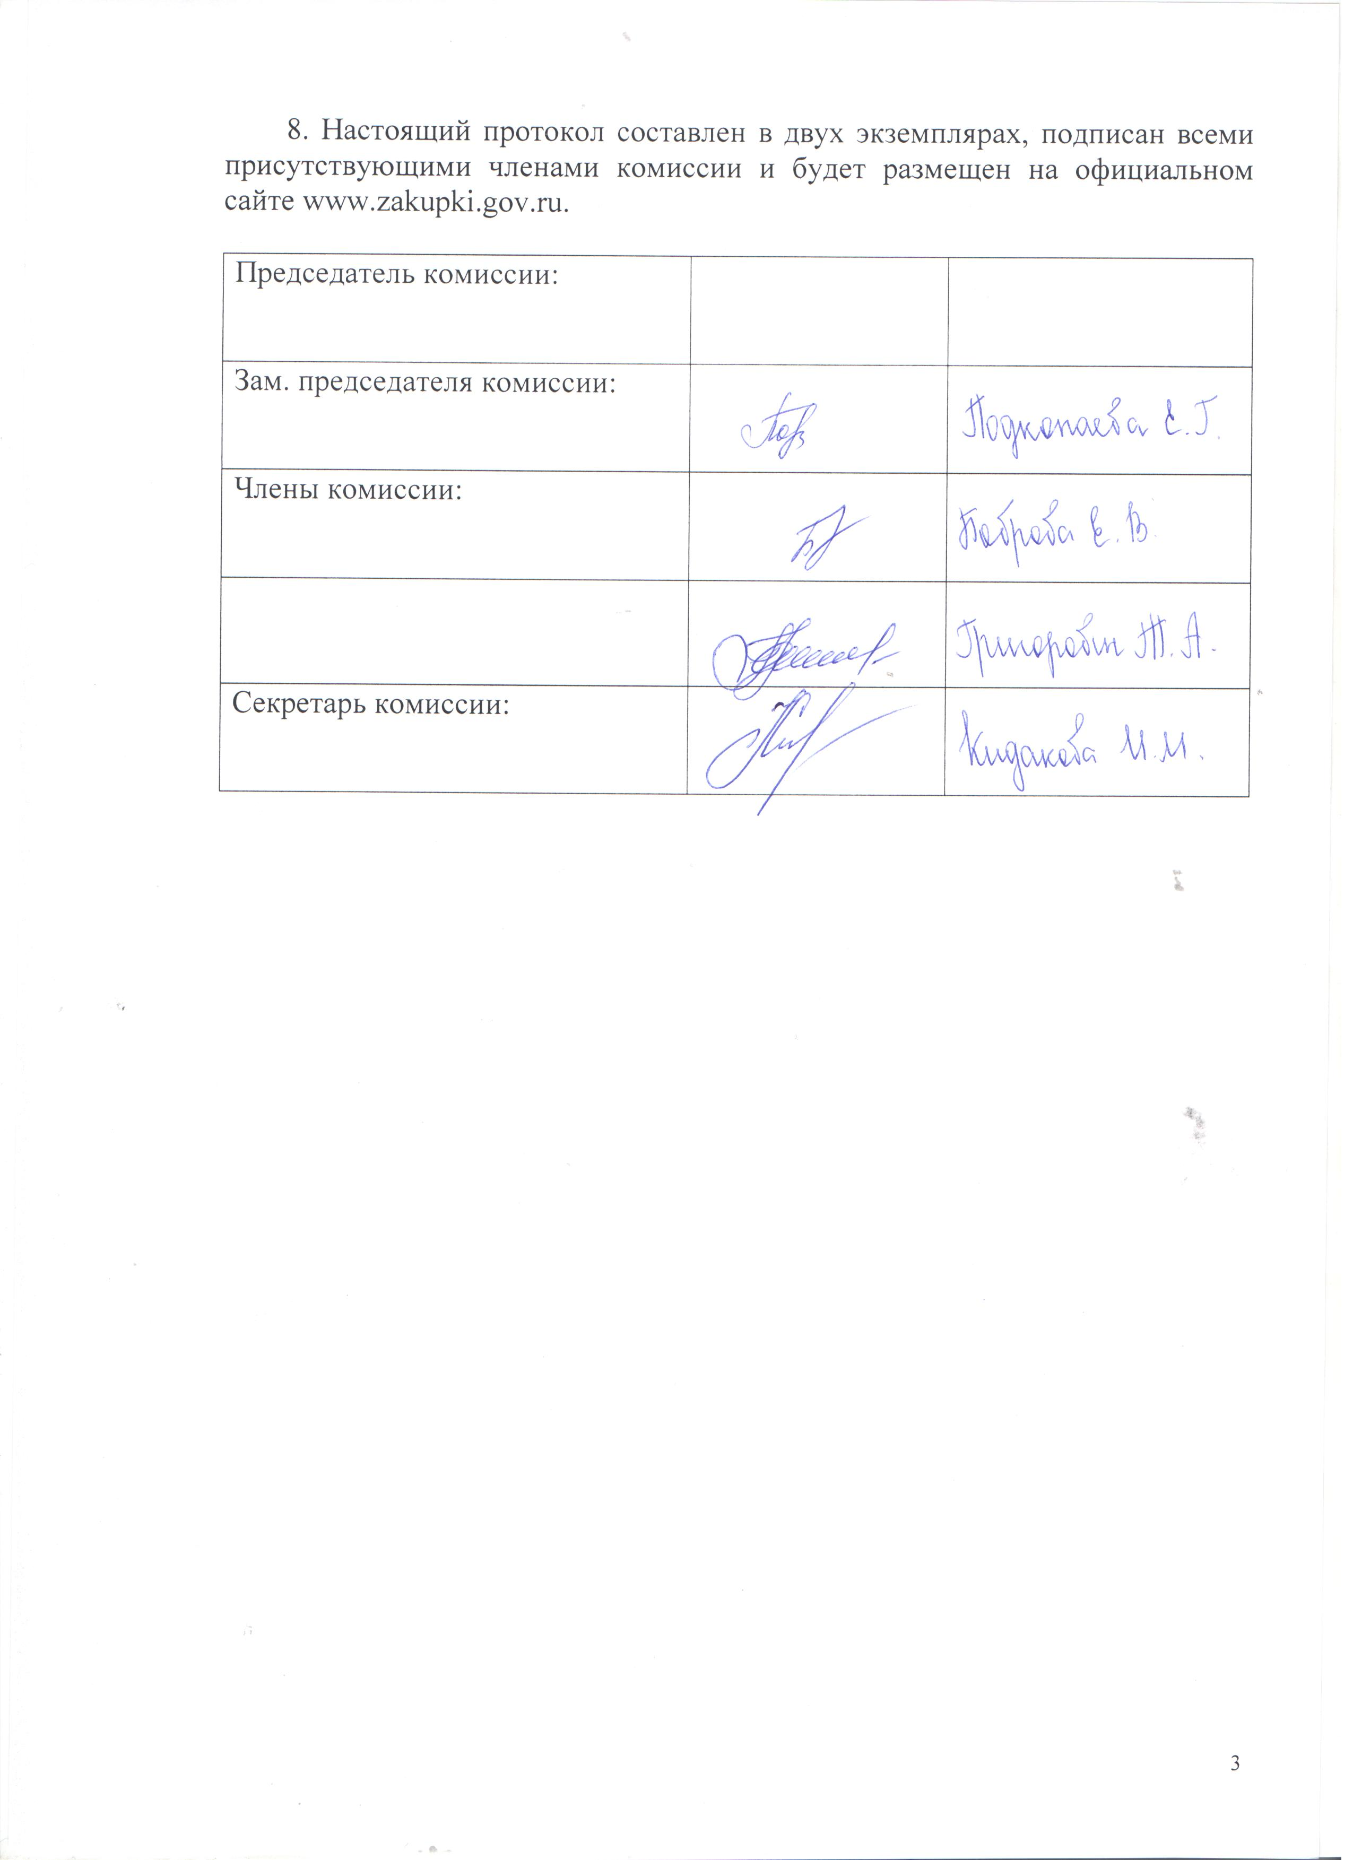

Приложение № 1
к протоколу рассмотрения и
оценки заявок на участие в запросе котировок от 23.12.2014 № 64/14

ЖУРНАЛ РЕГИСТРАЦИИ

поступления заявок для участия в запросе котировок
на оказание услуг по оценке рыночной стоимости объектов муниципальной собственности муниципального образования город Рубцовск Алтайского края

№ п/п | Дата поступления котировочной заявки | Время поступления | Регистрационный номер | Форма подачи заявки
1 | 22.12.2014 | 09 час. 36 мин. | 1 | бумажный носитель
2 | 22.12.2014 | 11 час. 28 мин. | 2 | бумажный носитель
3 | 23.12.2014 | 09 час. 26 мин. | 3 | бумажный носитель

